Можно ли измерить диссипативные свойства молекулы с помощью Силовой Спектроскопии Отдельных Молекул?
Бенедетти Ф.¹, Газизова Ю.С.^{1,3,4}, Кулик А.¹, Маршалек П.Е.², Клинов Д.В.³, Дитлер Д.¹, Секацкий С.К.¹

¹Федеральная Политехническая Школа Лозанны, Лаборатория Физики Живой Материи, Лозанна, Швейцария; ²Университет Дьюка, Факультет Механической Инженерии и Наук о Материалах, Дюрхем, США; ³НИИ Физико-Химической Медицины, Лаборатория Медицинских Нанотехнологий, Москва, Россия; ⁴Московский Физико-Технический Институт, Факультет Биологической и Медицинской Физики, Долгопрудный, Россия
E–mail: yul.gazizova@gmail.com

Диссипативные свойства молекулы (внутримолекулярное трение), являются важным параметром внутри- и межмолекулярных процессов. Особенное значение это имеет для корректного функционирования биологических структур.
На сегодняшний день не существует общепринятого теоретического подхода к определению этих величин, однако за последние 50 лет было опубликовано значительное количество экспериментальных измерений (например 1-4). В большинстве из них используется колеблющийся с малой амплитудой АСМ кантилевер, рассматриваемый в приближении одномерного осциллятора. Анализ фазовых изменений его колебаний при растягивании прикреленной к нему молекулы позволяет судить о ее диссипации.
К сожалению, существуют принципиальные проблемы в интерпретации результатов таких экспериментов: неясно, насколько адекватно использование модели простого одномерного осциллятора и вычисленная, с ее помощью, диссипация молекулы. Второе затруднение явно сформулировал Бипс (3): «измеряемый параметр диссипации, принципиально, содержит в себе одновременно собственную диссипацию молекулы и затухание кантилевера, вызванное изменением его граничных условий». Актуальнейшим вопросом остается возможность измерить диссипацию молекулы в таких экспериментах в принципе.
Для получения ответа мы кардинально изменили подход к проведению этих экспериментов. В существующих работах для возбуждения колебаний кантилевера использовались высокие частоты (1-20 кГц), близкие к собственной частоте кантилевера. Мы использовали частоты (40-240 Гц) намного меньшие, чем собственная частота кантилевера. Это позволило свести сложное дифференциальное уравнение четвертой степени, описывающее такую колебательную систему к более простому выражению, и отделить диссипацию прикрепленной молекулы от других параметров системы. Такой подход лишен неоднозначности перехода к одномерному осциллятору и позволяет представить диссипацию молекулы в виде первой тейлоровской поправки к уравнению колебания кантилевера (1).

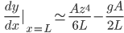 (1)
Здесь 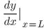 - изгиб, а A - амплитуда раскачки кантивера длиной L; z - комплексная константа, зависящая от параметров колебательной системы; - параметр, содержащий жесткость и диссипацию исследуемой молекулы. Можно выбрать наблюдаемые параметры колебательной системы кантилевер-молекула так, что они будут по отдельности содержать жесткость (X) и диссипацию (Y) молекулы (рис. 1).
На рисунке 1 представлены примеры силовых кривых и параметров колебаний кантилевера при растягивании модульного белка, состоящего из 6-и последовательно соединенных глобулярных белков титин I27. Его глобулы при растягивании последовательно “расщелкиваются”, позволяя наблюдать процесс разворачивания белка 6 раз на одной молекуле.
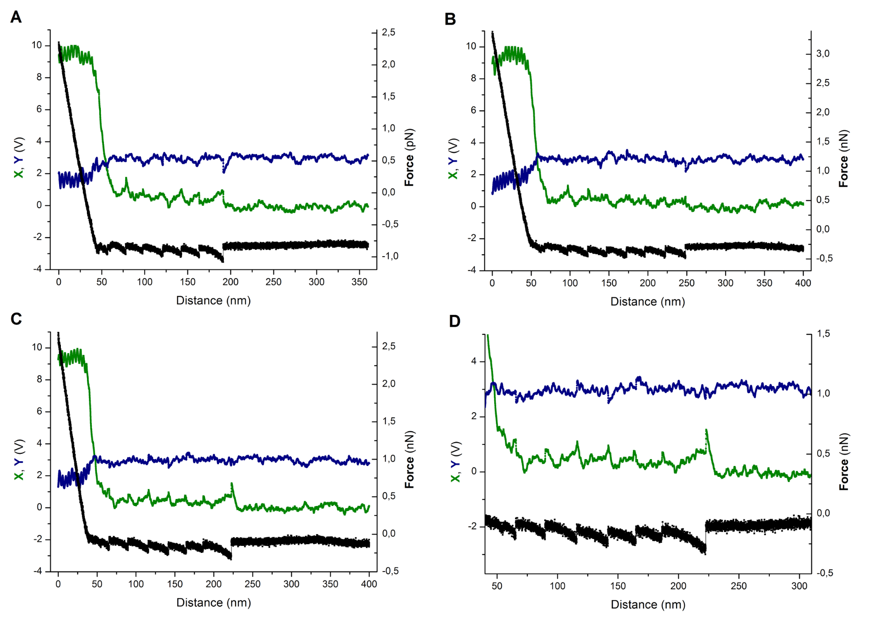
Рис. 1. Силовые кривые, полученные при растягивании I27, колеблющимся кантилевером (100 Гц). Черный сигнал соответствует изгибу кантилевера, зеленый (X) и синий (Y) жесткости и диссипации молекулы соответственно. Пики - разворачивание глобул модульного белка.

При разворачивании глобул I27 жесткость (X) предсказуемо изменяется, в то время как изменения сигнала диссипации (Y) не превышают уровня шума. Такие же результаты мы получили при растягивании молекул декстрана. Это позволяет сделать вывод, что уровень шума в современных приборах АСМ спектроскопии отдельных молекул не позволяет измерять молекулярную диссипацию. Однако, мы можем оценить ее величину сверху: так, для разворачивания I27 диссипация не превышает кг/с.
Работа выполнена при поддержке гранта Швейцарского Национального Научного Фонда № 200021-150161.

Литература
- Meiners J.C., et al. Femtonewton force spectroscopy of single extended DNA molecule // Phys. Rev. Lett. 2000. V. 84. P. 5014–5017.
- Humphis A.D.L, et al. Active quality factor control in liquids for force spectroscopy // Langmuir. 2000. V. 16. P. 7891–7894.
- Bippes C.A., et al. Direct measurement of single-molecule viscoelasticity in atomic force-extension experiment // Eur. Biophys. J. 2006. V. 35. P. 287–292.
- Kageshima M., et al. Magnetically-modulated AFM for analysis of soft matter systems // Curr. Pharmaceut. Biotechnol. 2012. V. 13. P. 1-13.

